前 言

设计并实现一个校园快递的代收发APP,取件和寄件可由注册会员接单进行接派任务，并获取一定的报酬。

2. 绪论

绪论主要描述的是对编写本文的目的、项目研究的背景以及项目说明进行详尽的分析和概述。

## 1.1编写目的

本文的目的为基于 fluter 的校园快递的代收发APP的设计与实现，校园快递的代收发APP页面使用主流框架fluter，并基于 HTML5，CSS3，JQuery easyUI 设计系统平台界面，并采用 java语言、轻量级的Java开发框架springboot，spring和mybatis框架编写后端服务器代码，以J2EE MVC 架构模式通过 Apache Tomcat 服务器承载起一个校园快递的代收发平台，提供客户端用户对快递的获取或者派送，包括订单管理，扫一扫等功能，提供管理端管理员对用户管理、订单管理等功能。本文主要针对订单管理、快递公司管理模块以及用户管理模块进行设计与实现。

## 1.2项目背景

当今大学校园快递业务量是相当多和繁杂，需要投入大量的人力和物力，财力，也对快递资源形成一种难以管理的状态。

基于设计并实现一个校园快递的代收发APP和其管理服务端为最大化利用校园资源，进一步利用互联网技术管理快递物品，达到信息化管理的目的。

## 1.3项目说明

项目名称：校园快递收发系统

开发的主要内容：实现系统平台客户端首页、公告展示、扫一扫，订单管理，管理端用户管理模块、订单管理、公告发布模块等核心功能模块。

1. 系统需求分析

系统需求分析主要是描述了系统开发前所要进行的系统各方面的剖析，包括了系统的可行性分析，相关技术概述、系统功能需求分析以及系统用例分析。

## 2.1系统可行性分析

系统的可行性分析，主要阐述了在进行系统开发之前，首先需要分析该系统是不是满足使用、技术、法律等的要求，针对这一系列的要求对系统的可行性展开探讨和分析。

### 2.1.1使用可行性

1. 本系统采用B/S模式开发，界面美观，操作简单。普通用户可根据系统提示即可轻易使用本系统。
2. 用户只需有基本的计算机使用技能，以及一定的上网经验，即可正常使用本系统。
3. 对于维护管理人员使用本系统，要求具备一定的计算机专业知识，能够熟练操作本系统后台对系统进行管理。
4. 对于系统的可用性，对于快递公司来说，可以减少快递公司人力、物力、资金的使用，方便快递资源最大化共享；对于代收拿快递也可以使学生在业余时间加强社会实践能力。

### 2.1.2法律可行性

为了避免使用到的软件产品可能会存在版权的问题，软件服务器所使用的软件要尽可能去用正版软件。假如正版软件的价钱太高的话，可以考虑使用一些可以满足系统正常运行的免费软件来代替。系统开发阶段允许采用试用版软件，但在正式发布时候要采用正版操作系统软件。

### 2.1.3技术可行性

本系统是基于B/S架构搭建的系统，现有的技术已较为成熟，利用现有的技术能够实现本系统的开发目标。同时，开发期限也比较宽裕，预计能够在规定期限内完成开发任务。

1. 基于B/S架构进行开发，并以MySQL数据库为依托，采用Apache Tomcat作为服务器控件。
2. 系统采用 JAVA 的springBoot、spring、myBatis框架，以 MVC（Model View Controller）架构搭建平台系统。
3. 客户端基于Flutter谷歌的移动UI框架，可以快速在iOS和Android上构建高质量的原生用户界面，改善用户体验，让用户的操作更便捷灵活，提升用户使用系统的效率和舒适度。

以上技术在IT互联网范畴有广泛应用，发展越来越成熟，可以参考的资源也比较多，采用这些技术，可以进行系统地开发，也方便系统将来的维护和升级。

## 2.2系统相关技术介绍

系统相关技术介绍，主要是将系统开发运用的关键技术列举出来，然后使用概括性文字描述这些技术，以达到对系统的整体技术应用一目了然的目的。

### 2.2.1 springBoot简介

Spring Boot是由Pivotal团队提供的全新框架，其设计目的是用来简化新Spring应用的初始搭建以及开发过程。该框架使用了特定的方式来进行配置，从而使开发人员不再需要定义样板化的配置。通过这种方式，Spring Boot致力于在蓬勃发展的快速应用开发领域(rapid application development)成为领导者

### 2.2.2 HTML5简介

HTML5，是万维网的核心语言、标准通用标记语言下的超文本标记语言（HTML） 的第五次重大修改，其设计的目的是为了在移动设备上支持多媒体。其优点有良好 移植性和可用性，改善用户体验、为站点提供更多的多媒体元素、可大量应用于移 动应用程序和游戏等。

### 2.2.3 JQuery简介

jQuery，是一个快速、简洁的 JavaScript 框架，它封装了 JavaScript 常用的功能代 码，提供了一种简捷的 JavaScript 设计模式，优化了 HTML 文档操作、事件处理和 Ajax 交互等。jQuery 不但拥有特别的链式语法、简短清晰的多功能接口、高效灵活的 css 选择器、便捷的插件扩展机制和丰富的插件，而且兼容各种主流浏览器，如 IE 6.0+、 FF 1.5+等。

### 2.2.4 SpringMVC 简介

SpringMVC，是属于Spring Framework的后续产品，已经融合在Spring Web Flow里面，它原生支持的Spring特性，让开发变得非常简单规范。Spring MVC 分离了控制器、模型对象、分派器以及处理程序对象的角色，这种分离让它们更容易进行定制。

### 2.2.5 Spring 简介

Spring，是一个开源框架，Spring是于2003年兴起的一个轻量级的Java开发框架，由Rod Johnson在其著作Expert One-On-One J2EE Development and Design中阐述的部分理念和原型衍生而来。它是为了解决企业应用开发的复杂性而创建的。Spring使用基本的JavaBean来完成以前只可能由EJB完成的事情。然而，Spring的用途不仅限于服务器端的开发。从简单性、可测试性和松耦合的角度而言，任何Java应用都可以从Spring中受益。简单来说，Spring是一个轻量级的控制反转（IoC）和面向切面（AOP）的容器框架。

### 2.2.6 MyBatis 简介

MyBatis，本是apache的一个开源项目iBatis, 2010年这个项目由apache software foundation 迁移到了google code，并且改名为MyBatis。MyBatis是一个基于Java的持久层框架。iBATIS提供的持久层框架包括SQL Maps和Data Access Objects（DAO）MyBatis消除了几乎所有的JDBC代码和参数的手工设置以及结果集的检索。MyBatis使用简单的XML或注解用于配置和原始映射，将接口和Java的POJOs（Plain Old Java Objects，普通的 Java对象）映射成数据库中的记录。可以这么理解，MyBatis是一个用来帮忙管理数据增删改查的框架。

### 2.2.7 Flutter 简介

Flutter是谷歌的移动UI框架，可以快速在iOS和Android上构建高质量的原生用户界面。 Flutter可以与现有的代码一起工作。在全世界，Flutter正在被越来越多的开发者和组织使用，并且Flutter是完全免费、开源的。

## 2.3系统功能模块需求分析

系统功能模块的需求分析，主要描述了整个系统包含的功能，以及所有的功能相 对应的具体需求，在对系统的整体功能需求进行分析的时候，需要把功能划分为若 干模块，再对每一个功能模块进行分析，如此，才能够更完整地把一个系统功能需 求详细分析出来。在本系统中，系统功能模块主要包括用户管理模块，包括师资队伍管理、用户权限管理；课程管理模块，包括课程管理、教学文件管理、视频教学管理、作业管理、学生成绩分析；系统客户端包括在线测试、在线交流、软件下载等模块功能。

### 2.3.1用户管理模块需求分析

1. 用户角色管理功能

用户信息列表：列表显示各种用户的信息。

用户权限管理：对用户权限信息进行管理。

### 2.3.2公告管理模块需求分析

1. 公告管理功能

公告信息列表：列表显示所有公告基本信息。

公告信息维护：查询公告，添加、修改、删除公告信息。

### 2.3.3快递公司管理模块需求分析

1. 快递公司管理功能

快递公司信息列表：列表显示所有快递公司基本信息。

快递公司信息维护：查询快递公司，添加、修改、删除快递公司信息。

### 2.3.4数据报表统计管理模块需求分析

1. 数据报表统计管理功能

快递公司快递情况：统计显示所有快递公司快递情况。

所有接派员的工作情况、薪酬：统计快递接派员的工作情况和薪酬。

### 2.3.5订单管理模块需求分析

1. 订单管理功能

订单管理情况：列表显示所有订单情况。

订单维护：对订单进行查看，删除，修改，分配等功能。

### 2.3.客户端功能模块需求分析

1. 订单查看功能

订单展示：显示个人订单功能。

2. 二维码功能

二维码扫一扫：可通过扫描二维码进行订单读取。

3. 公告查看功能

公告查看：可查看公告功能。

## 2.4系统流程图分析

系统流程图是描绘系统物理模型的传统工具。它的基本思想是用图形符号以黑盒子形式描绘系统里面的每个部件(程序、文件、数据库、表格、人工过程等），表达信息在各个部件之间流动的情况。

### 2.4.1系统客户端流程图

系统客户端流程图主要描述用户（普通用户、快递员、管理员）可以在该平台系统的操作流程，用户可以扫码获取订单信息，查看公告，查看订单状态等相关操作。其操作以流程图形式展示，如图2-1所示。

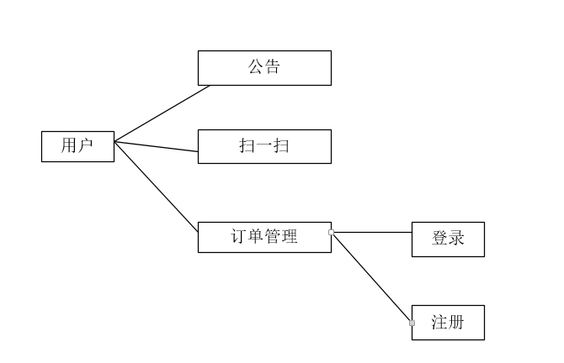

图2-1 系统客户端流程图

### 2.4.2系统服务端流程图

系统服务端流程图主要描述用户（普通用户，派送员，管理员）可以在该平台系统的对数据的管理操作流程，用户可以进行用户管理、订单管理、公告管理、快递公司管理等相关操作。其操作以流程图形式展示，如图2-2所示。

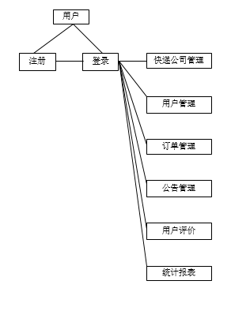

图2-2 系统管理端超级管理员流程图

# 系统分析与设计

## 3.1系统相关术语定义

对本文使用的专业术语或者特殊含义用于进行相关定义。

### 3.1.1系统术语定义目的

术语定义为贯穿本文的专业技术名词的定义，为本文后续使用中避免出现歧义以及专业技术名词的解释，如表3-1所示。

表3-1系统术语定义

|  |  |
| --- | --- |
| **缩写、术语** | **解释** |
| **jQuery easyUI** | 一种基于jQuery的用户界面插件集合，为创建现代化，互动，JavaScript应用程序，提供必要的功能，是个完美支持HTML5网页的完整框架。 |
| **JAVA** | 一种高级的面向对象的程序设计语言。 |
| **Tomcat** | Web 服务器软件。 |
| **MySQL** | 数据库管理系统。 |
| **IDEA** | 全称 IntelliJ IDEA，是java编程语言开发的集成环境。 |
| **SSM** | SSM框架，是Spring + Spring MVC + MyBatis的缩写，适用于搭建各种大型的企业级应用系统。 |
| **AJAX** | Ajax 即“Asynchronous Javascript And XML”（异步 JavaScript 和 XML），是指一种创建交互式网页应用的网页开发技术。 |
| **Spring Boot** | 是由Pivotal团队提供的全新框架，其设计目的是用来简化新Spring应用的初始搭建以及开发过程。 |
| **Flutter** | Flutter是谷歌的移动UI框架 |

## 3.2系统及架构设计

系统架构，制定计划去对确定了需求的技术架构，然后运用合适的工具根据计划去完成任务，本节主要描述本系统的架构设计。

### 3.2.1系统架构

本系统基于 B/S 架构，以 MYSQL 数据库为依托，使用 Apache 作为服务器控件， 系统采用 JAVA语言编写程序，以 MVC 架构搭建系统平台。前端使用主流框架 jQuery，easyUI，基于 HTML5，CSS3，JQueryUI 设计网站界面，后台则使用主流框架Spring Boot，Mybatis，Spring框架基于java语言来实现。系统架构图如图 3-1 所示。

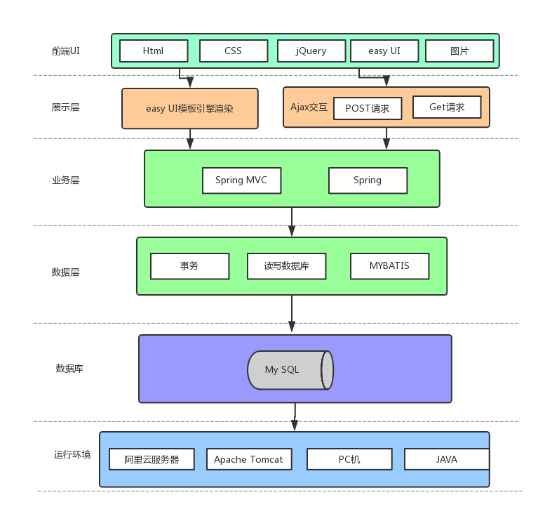

图 3-1 系统架构图

### 3.2.2系统功能模块图

本系统的功能模块分为客户端模块和管理端模块，其中客户端功能模块主要有公告、扫一扫、订单管理，后台管理模块主要有用户管理、订单管理、快递公司管理、公告管理、统计报表等，如图所示。

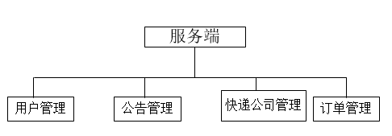

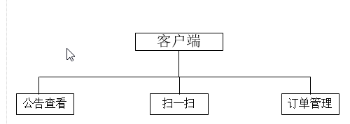

# 系统数据库设计

本系统在对设局库进行设计时，使用了数据库第三范式进行规范化，结合系统的需求分析进行数据库结构设计，并且针对现有的资源，对数据库服务器进行部署以及优化数据库，使用负载均衡技术对数据库进行设计，对数据库的安全性进一步设计出解决方案。

## 4.1结构设计

### 4.1.1概念结构设计

E-R 图是描述数据实体关系的一种直观的描述工具，通过对本系统的详细分析， 确定在本系统中主要有 6 个实体，分别为用户、管理员、派送员、订单、快递公司、公告。系统的全局 E-R 图如图 4-1 所示。

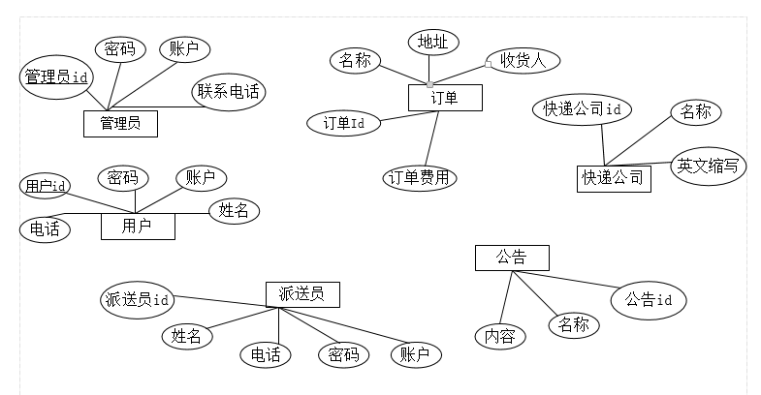

图4-1 系统全局E-R图

### 4.1.2逻辑结构设计

根据概念结构设计确定关系模式，E-R 图中有6个实体类型，可以转化为6个关系模式，如下所示。

1) 管理员（管理员id，登录密码，账号，联系电话）

2) 用户（用户id，密码，用户名，姓名）

3) 派送员（派送员id，姓名，电话，e-mail，地址）

4) 订单（订单id，名称，订单地址，订单收货人，订单费用）

5) 快递公司（快递公司id，名称，快递公司简写）

6) 公告（公告id，名称，内容）

### 4.1.3物理结构设计

1. 数据库表结构设计

本系统数据库表格设计共有10 张数据表，主要有行政区域数据表、快递公司数据表、公告表、高校数据表、订单评价表、订单信息表、订单支付表、登录持久化表、用户表、用户评分表，主要数据表的详细信息如下表所示。

表4-1 行政区域数据表表

|  |  |  |
| --- | --- | --- |
| 表名：data_area | |  |
| **列名** | **数据类型** | **备注** |
| id | int(11) | id |
| parent_id | int(11) | 父级ID |
| name | varchar(50) | 名称 |
| short_name | varchar(50) | 简称 |
| longitude | float(0) | 经度 |
| latitude | float(0) | 纬度 |
| level | int(1) | 等级(1省/直辖市,2地级市,3区县,4镇/街道) |
| sort | int(3) | 排序 |
| status | int(1) | 状态(0启用/1禁用) |

表4-2 快递公司表

|  |  |  |
| --- | --- | --- |
| 表名：data_company | |  |
| **列名** | **数据类型** | **备注** |
| id | int(11) | id |
| name | varchar(64) | 快递公司名称 |
| code | varchar(64) | 快递公司代号 |

## 4.2数据库服务器部署

数据库服务器主要用于存储、插叙、检索系统的信息。数据库服务器其实就是一 台装有数据库的Service服务器，主要应用于Internet，数据库服务器为客户应用提 供的服务，包括更新、查询、事务管理、索引、查询优化、安全以及多用户存取控 制等。

由于本系统运行在云服务器上，并且在前期运维过程中不会出现并发情况，因此 采用的是小型的MYSQL数据库，在对数据库服务器进行部署的过程中，使用了MYSQL 数据库的专业服务器管理软件对数据库进行部署。在数据库服务器部署进行时，遵 循了常用服务器部署原则，通过系统防火墙的拦截，防止数据库被恶意入侵或攻击。

## 4.3数据库的安全性

本系统采用的是MYSQL数据库，运行在Windows系统上，首先通过数据备份确保数据本身的存储安全。其次通过数据库用户权限限制，使用户只能访问权限范围的数据。对用户口令、数据库口令等进行加密存储处理，登录密码将采用MD5加密。数据库文件保存的路径将设置最高权限，敏感数据仅仅对系统管理员开放，其他用户企图非法访问数据库文件时将被拒绝访问。

## 4.4数据库的优化、备份

数据库的优化对整个系统的运行性能起到关键作用，系统使用的MYSQL数据库，在服务器中为系统启动查询缓存。每当有许多相同的查询被执行多次之时，所查询到的结果会被放置于一个缓存中，如此一来，后续的一系列查询就不用查询表而是直接访问缓存结果集了。

为了保证数据库在运行期间的安全，确保用户的数据不因意外的因素影响而缺失。数据库备份将同时采用手动备份和自动定期备份的方式。手动备份不是备份数据库文件，而是把数据库的数据以保存数据库表结构和数据库表数据的形式生成SQL文件。自动定期备份则是在MYSQL中配置任务参数，数据库服务器会在设定的时间自动备份数据库数据，尽可能地避免数据异常造成数据丢失的情况出现。

# 系统功能实现

## 5.1系统功能模块实现

系统功能实现，主要是为了展示系统开发完成后，通过展示系统的功能界面来描述该系统拥有哪些功能。系统实现的展示不仅能反应出一个系统的整体运行机制，并且能够体验到整个系统的所有核心业务功能。下面展示几个主要系统功能模块。

### 5.1.1系统客户端首页功能实现

在打开app就可以看到首页，app的首页简介明了，主要以用户良好体验为主要设计思路，首页主要展示的是公告信息，扫一扫，订单管理。

### 5.1.2系统客户端订单功能实现

客户端订单功能主要显示课程信息，主要是通过列表来展示相关订单，还可以通过名称进行模糊搜索订单等功能。

### 5.1.3系统客户端登录、注册功能实现实现

系统客户端登录、注册功能主要包括了用户登录和用户注册，用户在注册完成之后，输入用户名、密码，登录系统进行所需操作

### 5.1.4系统管理端用户管理功能实现

系统管理端用户管理功能主要为用户管理、权限管理。用户管理是对所有用户的信息进行维护管理，包括管理员、派送员和普通用户的信息。

### 5.1.5系统管理端公告管理功能实现

系统管理端公告管理功能主要包括了公告管理。

# 系统测试

系统测试主要描述了软件测试的概念、软件测试过程记录和测试报告概述。

## 6.1测试概述

测试概述，是对软件测试的含义进行描述和概括，使得阅读者对软件测试有一个初步的概念理解。

### 6.1.1软件测试概述

软件测试（Software Testing），是在有规则的条件下对软件进行操作，目标为发现程序缺陷和软件质量，评估是否满足用户需求和设计和分析的过程。软件测试是一种用来鉴定一个软件的实用性、安全性和准确性，并且审核或比较实际输出与预期输出之间的过程。软件测试的目标主要是：及时发现程序中的缺陷并修复。测试成功是在于找到了尚未被发现的缺陷，揭示潜伏在软件的缺陷。确定软件的质量，保证软件按照预期正确完成一件事情。其决定了如何去组织测试，为了给用户在最终的需求下提供一定可信度的质量评估。

## 6.2功能测试

功能测试用例执行覆盖率为 100%。功能测试执行情况仅以登录模块进行说明如表 6-1 至表 6-3。

1. 登录模块

根据测试用例分析得出，登陆模块只能说实现了基本功能，出现：轻微bug：缺填错填操作没有友好的提示；用户名存在，登录成功后找不到跳转页面从而转到404页面。具体测试用例执行情况如表6-1至表6-3。

表6-1 正常登录测试用例执行结果

|  |  |  |  |  |
| --- | --- | --- | --- | --- |
| 测试用例 ceshi-1: 正常登录 | | | | |
|  | 步骤动作: | 期望的结果: | 执行记录: | 执行结果: |
| 1 | 输入用户名：admin，密码：1 | 登录成功，进入后台管理首页 |  | 通过 |
| 测试方式: | 手工 | | | |
| 优先级: | 中 | | | |
|  | | | | |
| 执行结果: | 通过 | | | |

表6-2 缺填错填登录测试用例执行结果

|  |  |  |  |  |  |
| --- | --- | --- | --- | --- | --- |
| 测试用例 ceshi-2: 缺填错填登录 | | | | | |
|  | 步骤动作: | | 期望的结果: | 执行记录: | 执行结果: |
| 1 | 不填写用户名和密码登录 | | 提示用户名不允许为空 | 只提示客户端验证失败 | 失败 |
| 2 | 填写用户名：admin，不填写密码登录 | | 提示密码不能为空 | 只提示客户端验证失败 | 失败 |
| 3 | 不填写用户名，填写密码：1，点击登录 | | 提示用户名不能为空 | 只提示客户端验证失败 | 失败 |
| 4 | 填写正确的用户名：admin，填写错误密码：123456，点击登录 | | 提示密码错误 | 登录成功（任何密码都登陆成功） | 失败 |
| 5 | 填写不存在的用户名：cece，正确密码：1，点击登录 | | 提示用户名不存在 | 提示无此用户，请重新输入 | 通过 |
| 测试方式: | 手工 | | | | |
| 优先级: | 中 | | | | |
|  | | | | | |
| 执行结果: | | 失败，提示语不够友好 | | | |

表6-3 非正常登录测试用例执行结果

|  |  |  |  |  |
| --- | --- | --- | --- | --- |
| 测试用例 ceshi-3: 非正常登录 | | | | |
|  | 步骤动作: | 期望的结果: | 执行记录: | 执行结果: |
| 1 | 输入用户名：admin，密码：1 | 登录成功，进入后台管理首页 | 进入404报错页面 | 失败 |
| 测试方式: | 手工 | | | |
| 优先级: | 中 | | | |
|  | | | | |
| 执行结果: | 失败 | | | |

## 6.3测试结论

本系统在人工测试的阶段过程中，最为常见的错误是突发性出现404错误，通过 分析，是该系统在页面跳转过程中缺少相对应的目录地址和其配置不当引起的页面错误，该错误可以通过修改目录位置即可解决该问题。

在登录模块，虽然有对用户做登录验证，但是并没有对返回进行指定响应， 即使用户名或密码错误，也会进入到个人中心页面，但不能对其操作。以及当用户 名登录成功的时候偶尔会出现 404的页面错误，但实际上以及登录成功，这对用户体验及其不好，建议在登录验证后重新检查跳转目录位置，对其修改，使其不再出现此错误。。

在系统的UI设计上，排版仍比较混乱，在对数据输入的时候没有对长度进行控制， 导致了不美观和不易阅读。对一些数据没有进行合法性校验，容易出现数据错误的现象，希望对其优化，使系统数据更加具有有效性。

综上所述，该系统的无论是从功能上还是安全性上，都还存在比较大的缺陷，不建议系统投入使用。

# 总结

校园快递收发系统的设计与实现已基本完成，在对本系统进行设计与分析的时候，尽可能地考虑到每个细节，将校园快递收发系统涉及的业务逻辑尽可能细化，以完善现有的校园快递收发系统缺少的功能或者流程。

校园快递收发系统的设计理念，出发点是为了方便快递资源的信息化管理，并基于对数据的统一管理，可以使对快递的及时收发，减少资源的浪费，提高快递收发的效率。